**Γεωμετρία Β’ Λυκείου - Ασκήσεις από την Τράπεζα Θεμάτων Κεφάλαια 10.4-10.5**

**Άλλοι τύποι για το εμβαδό τριγώνου**

ΘΕΜΑ 2 / 17346

Δίνεται τρίγωνο ΑΒΓ με $ΑΒ=6$, $ΒΓ=4$ και $\hat{Β}={60}^{ο}$. (Βοήθεια: δίνεται ότι ${ημ60}^{ο}=\frac{\sqrt{3}}{2}$ και ${συν60}^{ο}=\frac{1}{2}$)

α) Να αποδείξετε ότι $ΑΓ=2\sqrt{7}$.

β) Να βρείτε το είδος του τριγώνου ως προς τις γωνίες του.

γ) Να βρείτε το εμβαδόν του τριγώνου ΑΒΓ.

ΘΕΜΑ 2 / 21196

**Δίνεται ορθογώνιο τρίγωνο ΑΒΓ με κάθετες πλευρές β = 8 και γ = 6.**

**α) Να αποδείξετε ότι το εμβαδόν Ε του τριγώνου ΑΒΓ είναι $Ε=24$**

**β) Να υπολογίσετε:**

1. **Να υπολογιστεί το μήκος της πλευράς α του τριγώνου ΑΒΓ.**
2. **Το ύψος του υα που αντιστοιχεί στην υποτείνουσα α του τριγώνου.**
3. **Την ακτίνα ρ του εγγεγραμμένου κύκλου του τριγώνου.**

SV_GELbg_4.8.emfΘΕΜΑ 4 / **22369**

Δίνεται τρίγωνο $ΑΒΓ$ με $ΑΒ=8 , ΒΓ=7$ και $\hat{Α}=60°$.

α) Να αποδείξετε ότι $ΑΓ=3$ ή $ΑΓ=5$.

β) Έστω ότι το τρίγωνο $ΑΒΓ$ είναι οξυγώνιο όπως στο παρακάτω σχήμα.

1. Να αποδείξετε ότι $ΑΓ=5$.
2. Να αποδείξετε ότι το εμβαδόν του τριγώνου είναι $\left(ΑΒΓ\right)=10\sqrt{3}$.

Προεκτείνουμε τη $ΒΓ$ κατά τμήμα $ΓΔ=ΑΓ$ και σχηματίζουμε τον ρόμβο $ΑΓΔΕ$.   
Να βρείτε το εμβαδόν του ρόμβου .

ΘΕΜΑ 4 / **22568**

Δίνεται κύκλος με κέντρο το σημείο Λ και ακτίνα R=10, ο οποίος διέρχεται από το κέντρο ενός άλλου κύκλου με κέντρο το σημείο Κ και ακτίνα ρ=6. Η εφαπτομένη του κύκλου (Κ,ρ) στο σημείο του Γ τέμνει τον κύκλο (Λ,R) στα σημεία Α και Β. Η προέκταση της ΚΛ προς το Λ τέμνει τον κύκλο (Λ,R) στο σημείο Δ.

α) Να αποδείξετε ότι:

1. Τα τρίγωνα ΚΓΒ και ΚΑΔ είναι όμοια.
2. ΚΑ $∙$ ΚΒ=120

β) Αν είναι ΚΒ=15, να βρείτε το εμβαδόν του τριγώνου ΑΓΚ.

ΘΕΜΑ 4 / 22101

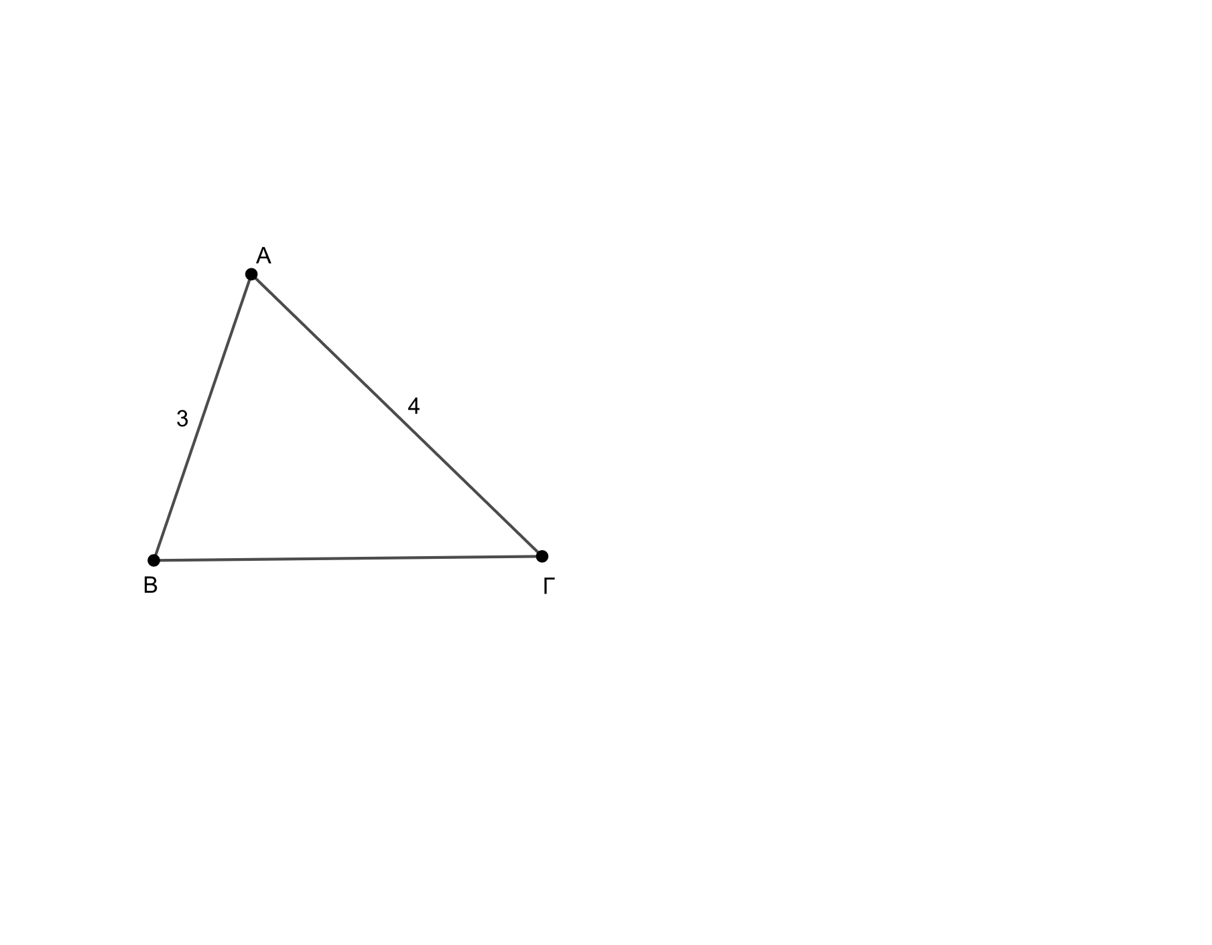Δίνεται τρίγωνο ΑΒΓ του οποίου οι πλευρές ΑΒ και ΑΓ έχουν σταθερά μήκη 3 και 4 αντίστοιχα.

α) Αν η γωνία Α έχει μέτρο 60ο, τότε να υπολογίσετε:

1. Το εμβαδόν του τριγώνου ΑΒΓ.
2. Το μήκος της πλευράς ΒΓ.

β) Πόσο πρέπει να είναι το μέτρο της γωνίας Α ώστε το εμβαδόν του τριγώνου ΑΒΓ να γίνεται μέγιστο; Να υπολογίσετε το μέγιστο εμβαδόν και να αιτιολογήσετε την απάντησή σας.

**Λόγος Εμβαδών**

ΘΕΜΑ 2 / 16127

Ένα τρίγωνο $ΑΒΓ$ έχει πλευρά $ΒΓ=9$ και αντίστοιχο ύψος $ΑΔ=8$.

α) Να υπολογίσετε το εμβαδόν του τριγώνου $ΑΒΓ$.

β) Ένα άλλο τρίγωνο $Α'Β'Γ'$ είναι όμοιο με το τρίγωνο $ΑΒΓ$ και η ομόλογη πλευρά της $ΒΓ$ είναι η ${Β'Γ}^{'}=6$.

1. Να υπολογίσετε τον λόγο ομοιότητας των τριγώνων $ΑΒΓ$ και $Α'Β'Γ'$,
2. Να υπολογίσετε το εμβαδόν του τριγώνου $Α'Β'Γ'$.

ΘΕΜΑ 2 / 21120

SV_GELbg_2.3.emfΈστω τρίγωνο $ΑΒΓ$ με $ΑΒ=\sqrt{2}$. Από σημείο $Δ$ της πλευράς $ΑΒ$ ώστε $ΑΔ=1$*,* φέρνουμε παράλληλη στη $ΒΓ$ η οποία τέμνει την $ΑΓ$ στο σημείο $Ε$.

α) Να αποδείξετε ότι:

1. τα τρίγωνα $ΑΔΕ$ και $ΑΒΓ$ είναι όμοια και να γράψετε τον λόγο ομοιότητας ,
2. το εμβαδόν του τριγώνου $ΑΔΕ$ είναι το μισό του εμβαδού του τριγώνου $ΑΒΓ$.

β) Αν το εμβαδόν του τριγώνου $ΑΒΓ$ είναι $2$, να βρείτε τα εμβαδά του τριγώνου $ΑΔΕ$ και του τραπεζίου $ΒΓΕΔ$.

ΘΕΜΑ 2 / 21304

Δίνεται το τρίγωνο ΑΒΓ με ΑΒ = 1. Στις προεκτάσεις των πλευρών ΑΒ και ΑΓ παίρνουμε σημεία Δ και Ε, αντίστοιχα, ώστε η ΔΕ να είναι παράλληλη στη ΒΓ και ΒΔ = 2.

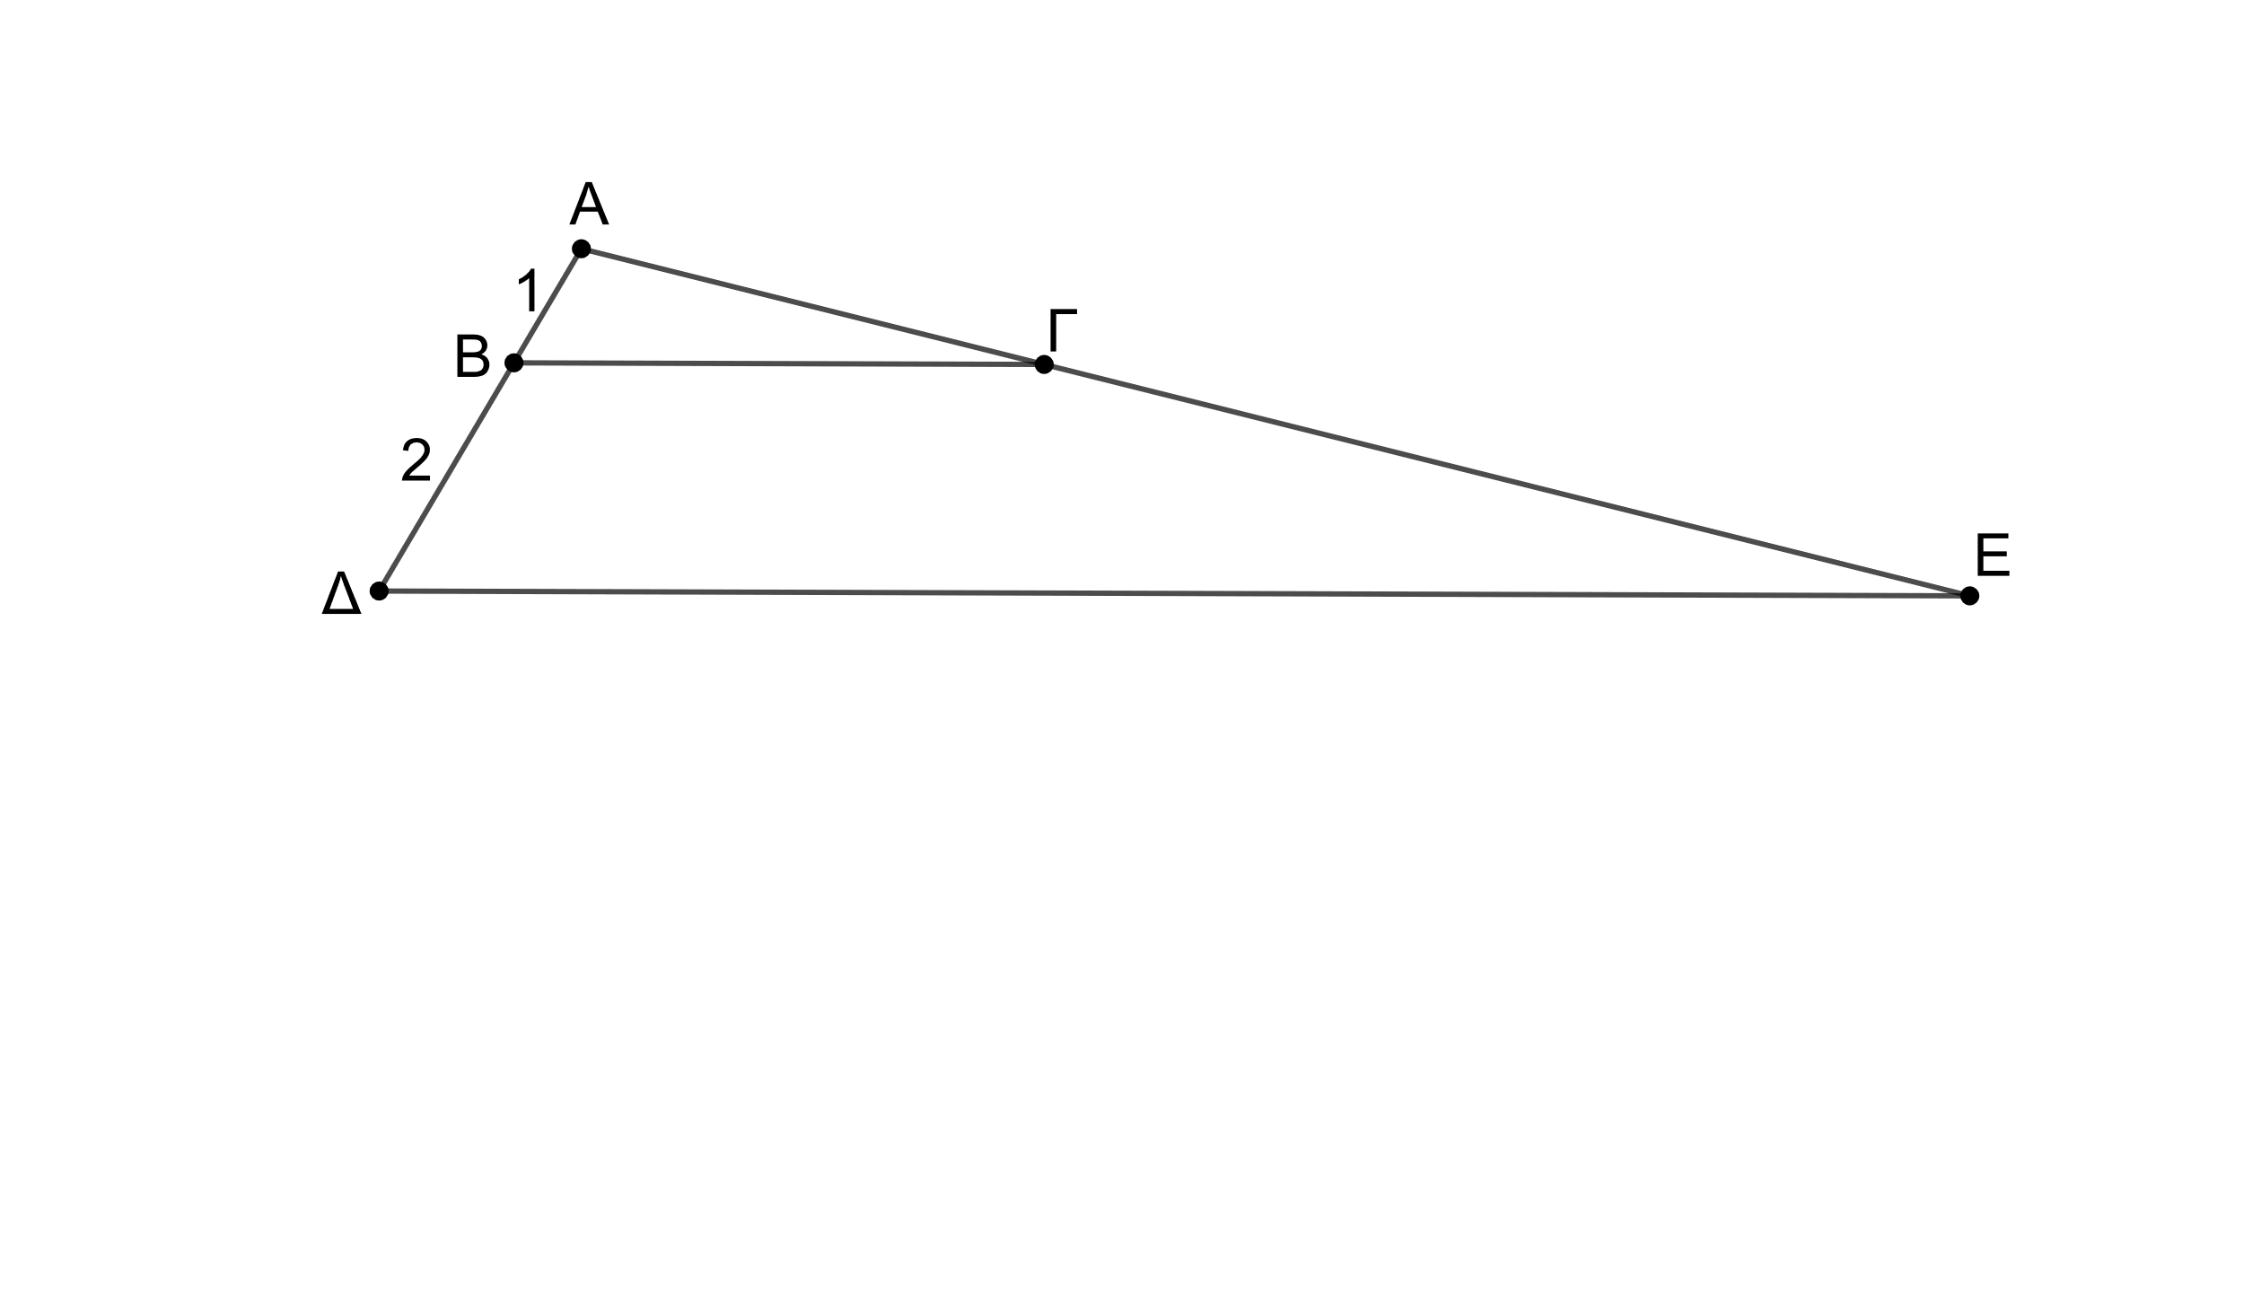α) Να αποδείξετε ότι τα τρίγωνα ΑΒΓ και ΑΔΕ είναι όμοια με λόγο ομοιότητας $\frac{1}{3}$.

β) Αν η περίμετρος του τριγώνου ΑΒΓ είναι ίση με 8,5, να υπολογίσετε την περίμετρο του τριγώνου ΑΔΕ.

γ) Αν το εμβαδόν του τριγώνου ΑΔΕ είναι 15, να υπολογίσετε το εμβαδόν του τριγώνου ΑΒΓ.

ΘΕΜΑ 2 / 22070

Ένα τρίγωνο ΑΒΓ έχει μήκη πλευρών α = 17, β = 8, γ = 15.

C:\Users\Alexia\AppData\Local\Temp\geogebra.emfα) Να δείξετε ότι το τρίγωνο ΑΒΓ είναι ορθογώνιο.

β) Αν ΑΔ είναι το ύψος του τριγώνου ΑΒΓ:

1. Να δικαιολογήσετε γιατί τα τρίγωνα ΑΒΔ και ΑΓΔ είναι όμοια και να βρείτε το λόγο ομοιότητάς τους λ.
2. Να υπολογίσετε το λόγο των εμβαδών $\frac{(ΑΒΔ)}{(ΑΓΔ)}$.

ΘΕΜΑ 4 / 16732

Έστω τετράγωνο ΑΒΓΔ και Μ το μέσο της ΑΒ. Οι ευθείες ΔΜ και ΓΒ τέμνονται στο Κ. Να αποδείξετε ότι:

α) Τα τρίγωνα ΜΚΒ και ΔΚΓ είναι όμοια.

β) (ΜΚΒ) = $\frac{1}{4}$ (ΔΚΓ)

γ) (ΜΒΓΔ) = $\frac{3}{4}$ (ΑΒΓΔ).

δ) Αν (ΜΒΓΔ) = 75 $m^{2}$ να υπολογίσετε την πλευρά του τετραγώνου.

ΘΕΜΑ 2 / 18101

Στο σχήμα, τα τρίγωνα ΑΒΓ και ΑΒΔ είναι ισοσκελή με $\text{ΑΓ}=\text{ΒΓ}=\text{3}$ και $\text{ΑΒ}=\text{ΑΔ}=\text{2}$.

α) Να αποδείξετε ότι οι γωνίες $\hat{\text{Β}}$ και $\text{Β}\hat{\text{Α}}\text{Γ}$ είναι ίσες.

β) Να αποδείξετε ότι τα τρίγωνα $\text{ΑΒΓ}$ και $\text{ΒΔΑ}$ είναι όμοια.

$\text{γ) Να }\text{υπολογίσετε τον λόγο }\frac{\text{(ΑΒΓ)}}{\text{(ΒΔΑ)}}\text{ των εμβαδών των δύο τριγώνων.}$

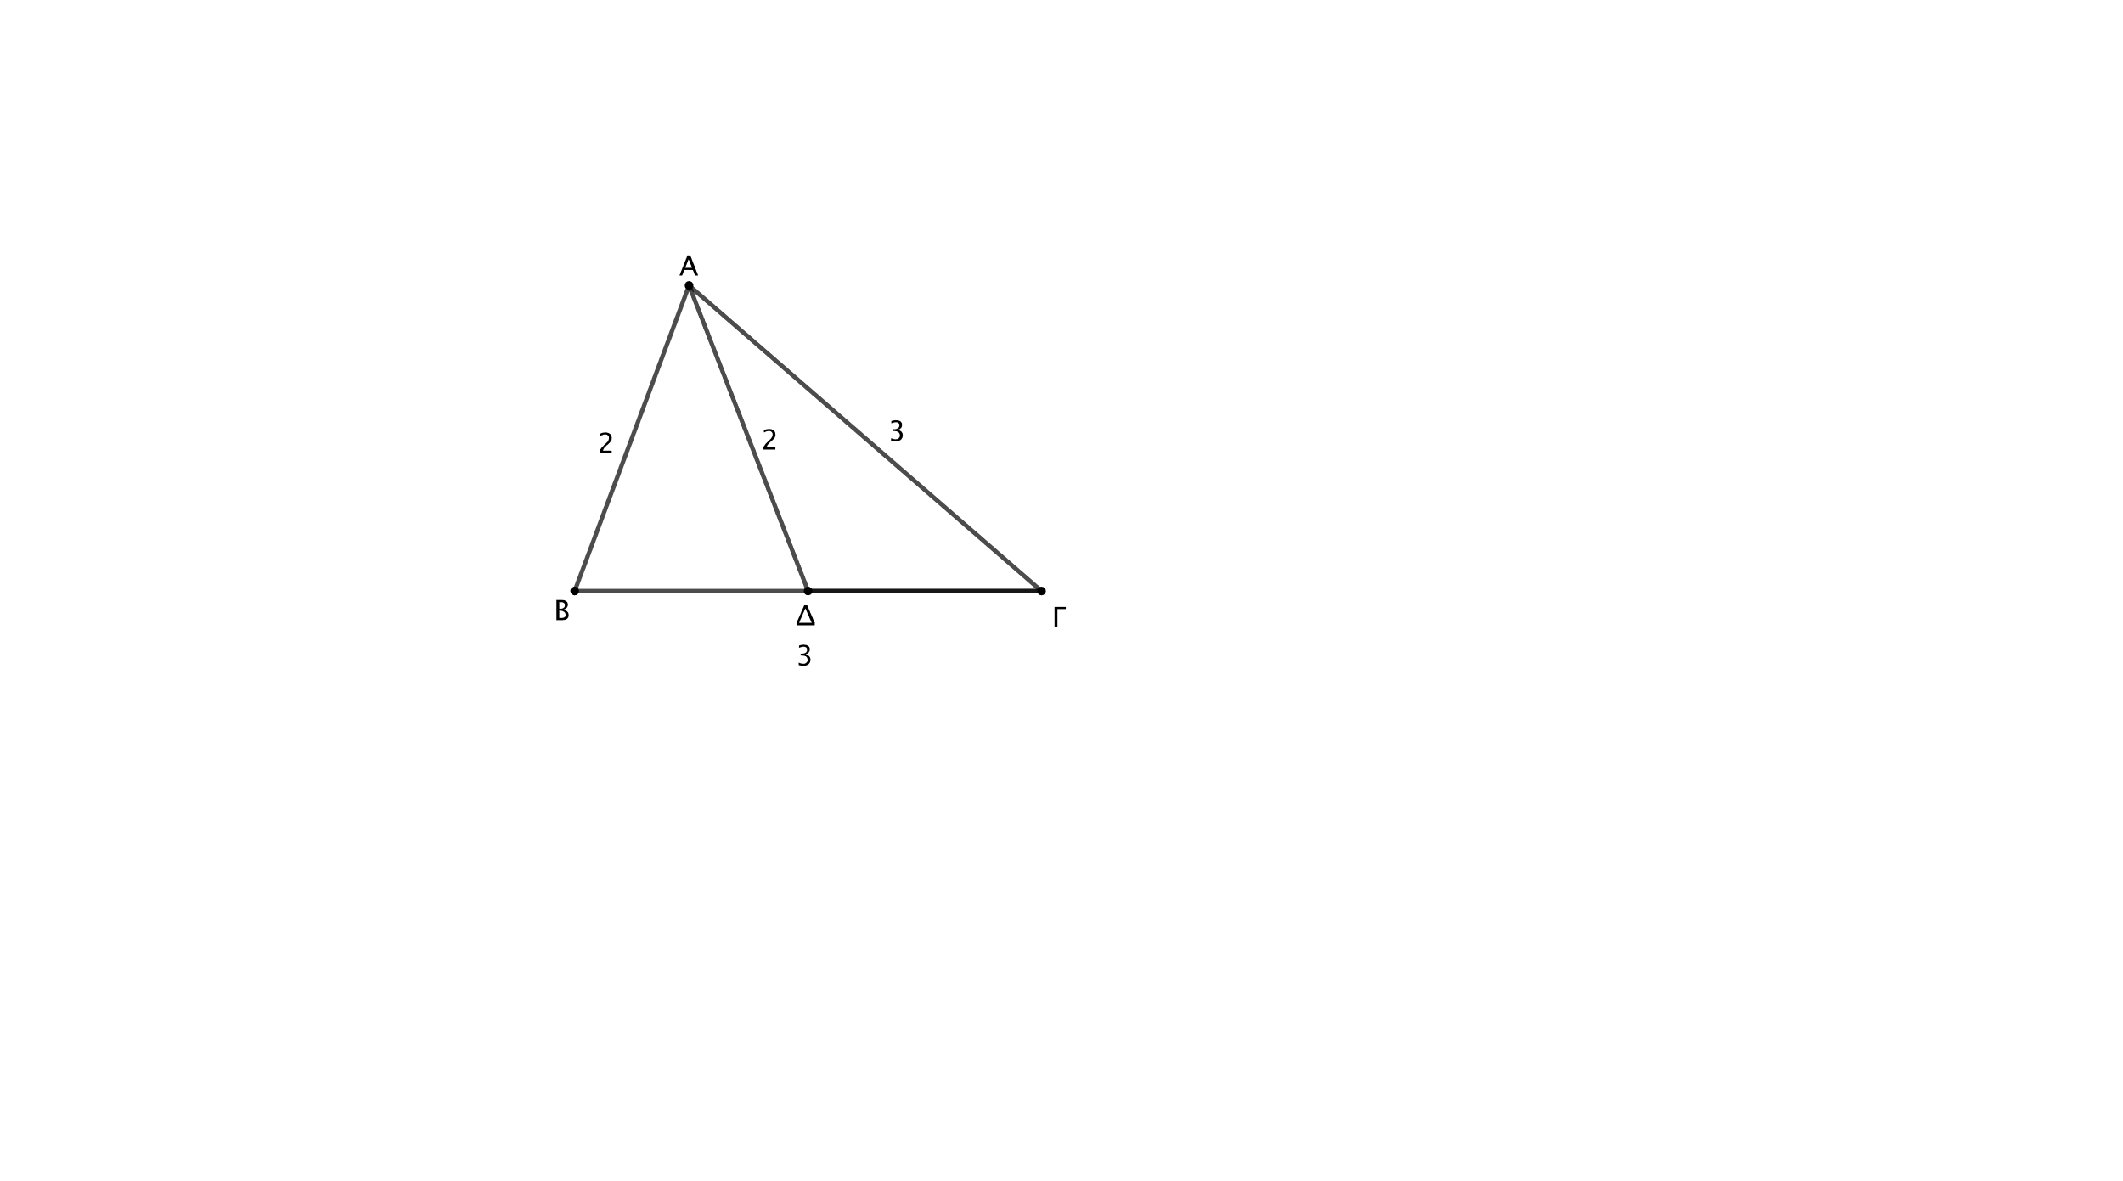

ΘΕΜΑ 2 / 21189

Δίνεται παραλληλόγραμμο ΑΒΓΔ και Μ, Ν τα μέσα των πλευρών του ΑΒ και ΒΓ αντίστοιχα. Να αποδείξετε ότι:

α) $\left(ΑΒΓ\right)=\left(ΑΓΔ\right)=\frac{1}{2}\left(ΑΒΓΔ\right)$

β) $\frac{(ΒΜΝ)}{(ΑΒΓ)}=\frac{1}{4}$

γ) $\left(ΒΜΝ\right)=\frac{1}{8}(ΑΒΓΔ)$

ΘΕΜΑ 4 / 21839

Δίνεται τρίγωνο ΑΒΓ με ΑΒ = 6 cm και ΑΓ = 3 cm και $\hat{\text{Α}}$ οξεία. Εξωτερικά του τριγώνου με πλευρές τις πλευρές ΑΒ και ΑΓ αντίστοιχα του τριγώνου ΑΒΓ σχηματίζουμε τα τετράγωνα ΑΒΔΕ και ΑΓHZ και φέρνουμε την ΕΖ , όπως στο παρακάτω σχήμα.

α) Να αποδείξετε ότι τα τρίγωνα ΑΕΖ και ΑΒΓ είναι ισοδύναμα.

β) Αν το εμβαδόν του πολυγωνικού χωρίου ΕΖΗΓΒΔ είναι (ΕΖΗΓΒΔ)=54cm2:

1. Να αποδείξετε ότι η γωνία Α του τριγώνου ΑΒΓ είναι $\hat{\text{Α}}$ =30ο.
2. Να βρείτε το εμβαδόν του τετραγώνου που έχει για πλευρά την πλευρά ΒΓ του τριγώνου ΑΒΓ.

